
全体会议 | 文件 71-C
 | 2026年10月5日
 | 原文：英文
总秘书处
2028-2031年财务规划草案

摘要
本文件介绍了国际电联《2028-2031年财务规划草案》。它还初步分析了与《2024-2027年财务规划》以及2024-2025年和2026-2027年预算的差异。本《2028-2031年财务规划草案》实现了收支平衡（收入=支出），金额为6.464亿瑞郎。
第5号决定（2022年，布加勒斯特，修订版）的拟议修订见本文件附录。

需采取的行动
请全权代表大会审议本文件，并批准附录中对第5号决定的修订。
财务影响
本文件提供了将适用于《2028-2031年战略规划》实施的财务限额。
______________

参考文件
全权代表大会第5号决定（2022年，布加勒斯特，修订版）；《组织法》第8条第51款

1 引言
1.1 《2028-2031年财务规划草案》的目的是为2026年全权代表大会提供工具，确立编制国际电联2028-2029年和2030-2031年预算的基础。通过设定2028-2031年周期的会费单位金额，同时考虑到该周期国际电联工作的所有相关方面（《组织法》第8条第51款），它确定了相关财务限额，有效期至下届全权代表大会。
1.2 《财务规划》根据批准的会费单位金额，为成员国提供了框架，用于确定其在2028-2031年周期对国际电联的财务承诺，以及成员国向国际电联缴纳的会费将如何在成员为国际电联确定的重点工作（如《战略规划》所阐述）之间进行分配。
1.3 依照《组织法》第28条第161B款，并根据秘书长的建议，理事会将会费单位金额暂定为318 000瑞郎。
1.4 2026年全权代表大会将根据有关国际电联2028-2031年收入和支出的第5号决定修订案，通过2028-2031年《战略规划》和《财务规划》确立制定2028-2029年和2030-2031年两个双年度预算的框架及指令。经2026年全权代表大会修订和批准的《2028-2031年财务规划》须包含在第5号决定附件1中。

2 《战略规划》
2.1 《战略规划》的制定依据是国际电联《组织法》第11条第74A款和国际电联《公约》第4条第62A款，它们授权秘书长在协调委员会的协助下，向成员国和部门成员提供制定国际电联政策和战略规划所需的信息，同时，理事会在全权代表大会之前启动规划草案的制定工作。理事会通过理事会第1428号决议（C24），授权理事会战略规划和财务规划工作组（CWG-SFP）制定战略规划和财务规划草案，成员国和部门成员在同等地位上参与工作。本《财务规划草案》与当前《战略规划草案》确定的重点工作保持一致，并将根据需要进行修订，以确保与最终批准的《2028-2031年战略规划》完全一致。
2.2 本《财务规划》采用基于结果的方法，并从秘书处可获得的2028-2031年预期正常预算收入中向《战略规划》确定的重点工作划拨资金。
2.3 《财务规划》和《战略规划》将通过《运作规划》程序和双年度预算转化为对各局和总秘书处的具体财务拨款，从而根据各局和总秘书处为实现每项重点工作所做的贡献，向它们为实现预期成果而开展的工作提供资金。这将确保计划活动与交付这些活动所需的资源之间有明确的对应关系。
2.4 因此，《财务规划草案》以若干关键参数和决定因素为指导，包括：
• 《战略规划》确定的总体战略目标和重点工作；
• 成员国批准的会费单位水平；
• 规划期内国际电联可利用的预期收入水平，它确定了计划支出的总体上限；和
• 各部门、各局和总秘书处以往批准的预算和财务业绩。
2.5 在这一框架下，《财务规划》确定了国际电联2028-2031年可用的资源总量。因此，《战略规划》需在这些财务参数范围内实施，同时要求确定活动的优先顺序并有效利用资源，确保国际电联以财务可持续的方式完成其重点工作。

3 基础和假设
3.1 对于分摊会费（成员国、部门成员、部门准成员和学术成员），收入水平以截至2026年9月1日获取的信息为基础。分摊会费占国际电联收入的四分之三以上。若成员国缴纳的会费单位数量发生任何变化，都将影响2028-2031年的收入预测，从而也将需要对《财务规划》中的支出预测做相应调整。
3.2 会费单位金额自2006年以来一直保持不变，为每单位318 000瑞郎，相当于名义上的零增长。从2006年1月至2026年1月，日内瓦消费价格指数（CPI）上涨了10.5%。如果会费单位与日内瓦CPI挂钩，则会费单位金额现将达351 400瑞郎，增长33 400瑞郎（实际零增长）。4年期的分摊会费增幅将达到5 460万瑞郎，这足以为战略重点工作提供充足资金。在决定将会费单位维持在当前水平的情况下，《财务规划草案》将无法按照各局和总秘书处为落实战略重点工作而提出的水平提供全额资金。这对于确保计划支出不超过预期收入是必要的。第5节提供了国际电联在实施本《财务规划》过程中将面临的一些资金约束的信息。
3.3 在成本回收和其他收入方面，《2028-2031年财务规划草案》中的预测与国际电联在2024-2025双年度取得的实际收入以及2026-2027双年度的预算预计收入大致一致。值得注意的是，卫星网络申报（SNF）收入预测包含了适度增长。预计2028-2029年的SNF收入（2 100万瑞郎）将略高于2024-2025年（1 620万瑞郎），同时预计2030-2031年的收入将再实现温和增长（2 500万瑞郎），这反映出通过系统投资计划和运营调整实现的处理量将有所增加。然而，这种复苏预计不会使收入恢复到以往战略规划周期中较高的预算收入水平。
3.4 综上所述，2028-2031年的预估收入呈持平态势。预计（如下文表1所示）国际电联的收入将保持在与2024-2025双年度相似的水平，增长很少或没有增长，某些年份有小幅到中度下降的中度风险，具体取决于成本回收项目的市场波动情况。下文表1提供了所有收入的细分情况，以及与2026-2027年批准预算和2024-2025年实际结果的比较。
表1 – 按资金来源划分的收入（2024年至2031年）
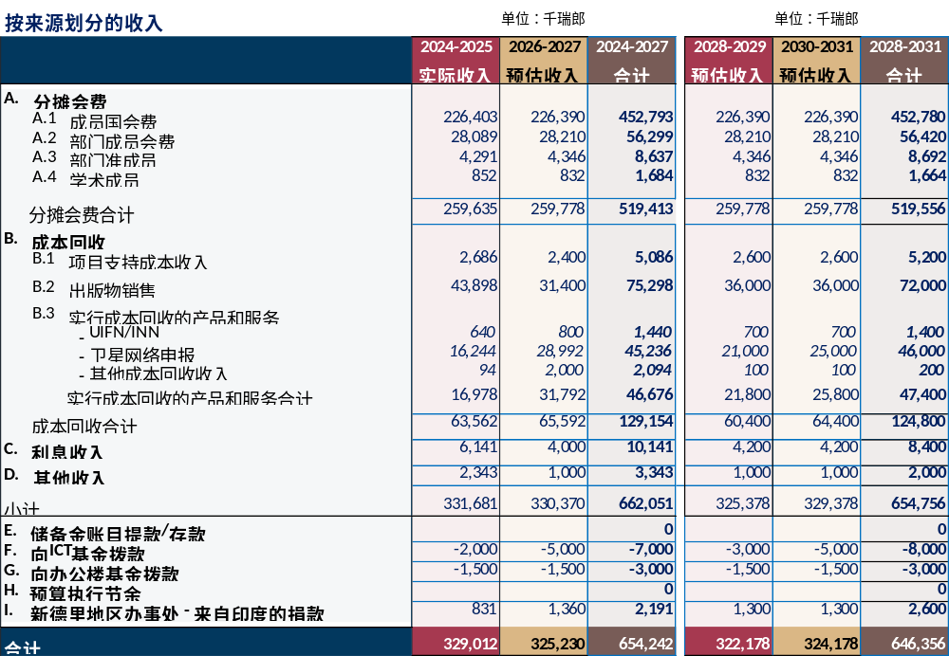

4 财务资源的使用
4.1 在支出方面，由于通货膨胀、薪金增长、医疗保健费用上涨和其他通货膨胀因素，国际电联预计将面临成本增加问题。因此，通过2028-2029年和2030-2031年预算实施《财务规划》将需要仔细确定轻重缓急，在成本增加、收入持平的情况下，确保核心任务和法定职能的连续性。
4.2 为确保2028-2029年和2030-2031年双年度预算在《2028-2031年财务规划草案》的总体限额内实现平衡，需要实施增效措施。为维护预算纪律和保障财务的长期可持续性，需要在2028-2031年周期采取一系列提高效率的结构性措施，其中包括以下措施：
• 劳动力成本须与可用的财务总额保持一致，当前预测表明，在名义收入零增长和成本增加背景下，需要适度减少总体人员编制水平，将支出保持在预期收入范围内。秘书处将采用各种方法，包括战略性空缺管理、商定的离职计划、自然减员和定向重新安置。
• 核心企业系统（包括SAP S/4HANA、Microsoft Dynamics（CRM）、Cvent和相关数字平台）的持续现代化必须转化为可衡量的运营效率。这些投资预计将减少人工流程，消除并行跟踪系统，加强数据完整性，并实现财务、人力资源、采购和项目管理等端到端工作流程的标准化。随着时间的推移，这种数字化转型应该能够实现更精简的行政结构和更好的成本控制。
• 差旅、会议及其他活动支出需要继续从严管理。有必要扩大使用虚拟和混合形式的国际电联会议与活动，增加国际电联职员对全球会议和活动的虚拟化参与，强化任务的优先级排序，并加强对可自由裁量的差旅的监督，确保任务支出与战略目标保持一致。活动管理和会议系统现代化亦应提高资源的利用效率，并进一步完善会议规划。
• 最后，进一步实现采购合理化和跨部门协同，包括合同合并、减少重复服务以及加强整个秘书处支持职能的协调。
这些措施并非临时调整，而是必须成为更广泛工作的一部分，使国际电联成本结构与2028-2031年更加紧缩的收入轨迹保持一致。在这些条件下保持财务平衡需要持续从严管理，并充分实现与当前转型举措相关的效率收益。
4.3 如上文第2.2节所述，本《2028-2031年财务规划草案》的编制与《2028-2031年战略规划》的制定保持一致。本文件所述的2028-2031年可用财务资源，将用于实现《2028-2031年战略规划》确定的总体战略目标和重点工作。理事会2026年会议提交全权代表大会的《2028-2031年战略规划草案》确定了国际电联的拟议重点工作和成果。秘书处已根据2026年工作计划，将当前的产品和服务以及相关工作流与这些重点工作和成果进行了对照。这种对照为本《财务规划》中所述的资源分配提供了基础，也为加强战略、运作和财务规划之间的联系奠定了基础。基于这种一致性，秘书处建议为这些重点工作草案分配财务资源。拟议分配见下文表2。《战略规划草案》所确定的推动因素的实现成本，包含在了重点工作的实现成本中。
4.4 虽然秘书处已提出分配建议，但也认识到，当前草案中的重点工作可能会因成员而改变。此外，成员可能希望通过调整分配给每项重点工作的国际电联资源比例，来调整分配给具体重点工作的重要性级别。因此，在文件定稿和批准之前，可根据成员在2026年全权代表大会上的决定，对《2028-2031年财务规划草案》中的拟议分配进行调整。
表2 – 双年度重点工作一览表
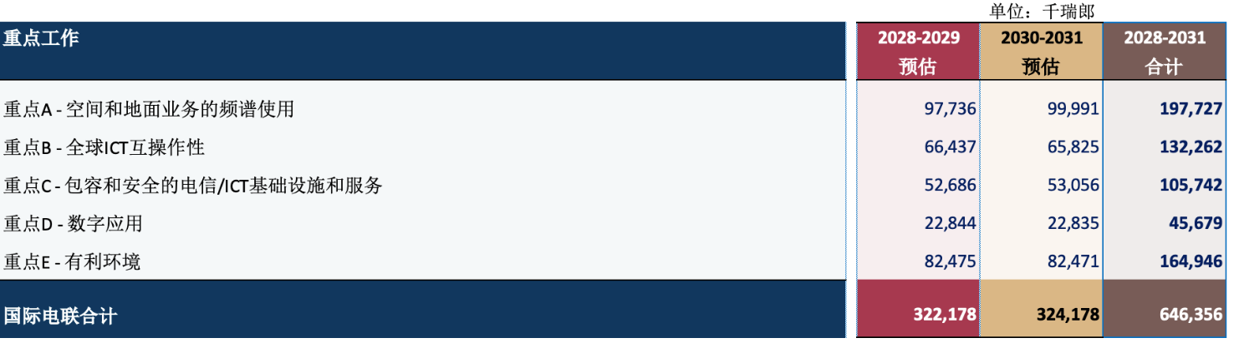
4.5 附件1所示的2028-2031年部门拨款主要基于总秘书处和三个局的现有资源结构，并进行了调整，以反映本《规划》中规定的财务参数。2028-2031年，国际电联将根据其基于结果的管理框架，逐步加强战略规划、运作规划和双年度预算之间的联系。这将使资源更多地与输出成果和工作流相关联，而总秘书处和各局正是通过这些输出成果和工作流为《战略规划》的重点工作和预期成果做出贡献。
4.6 这一转型将通过《运作规划》和预算流程逐步实施，重点特别在于：
• 结果对照：确保总秘书处和各局的输出成果和工作流与《战略规划》的相关重点工作和预期成果清晰对应，明确各自的贡献；
• 资源对照和成本核算：逐步加强财务和人力资源与输出成果和工作流之间的关联，采用一致的方法，包括对辅助和支持成本进行适当归集；
• 规划和优先次序：利用这些改进后的结果和资源信息来支持双年度预算的编制，以及在全权代表大会批准的总体财务范围内就资源的优先排序和分配做出管理决定；及
• 监督和报告：逐步加强有关资源使用和结果交付的报告，从而为成员国提供更高的透明度，使其了解所分配资源与所取得结果之间的关系。
随着国际电联的规划、成本核算和信息系统的成熟，这种方法将在2028-2031年期间逐步建立。它不改变本《财务规划》确立的总体财务额度，也不改变全权代表大会和理事会批准《财务规划》和双年度预算的相关权力。
4.7 为进一步提高透明度，下文表3将附件1所示总秘书处和三个局的分配与表2中的《战略规划》重点工作进行了交叉比对。它概要说明了每个组织组成部分预计将如何为国际电联的战略重点工作贡献资源。对照以现有信息和方法为基础，并将随着结果和资源对照框架的成熟，通过《运作规划》和双年度预算流程逐步完善。
表3 – 按重点工作划分的部门分配情况（指示性）
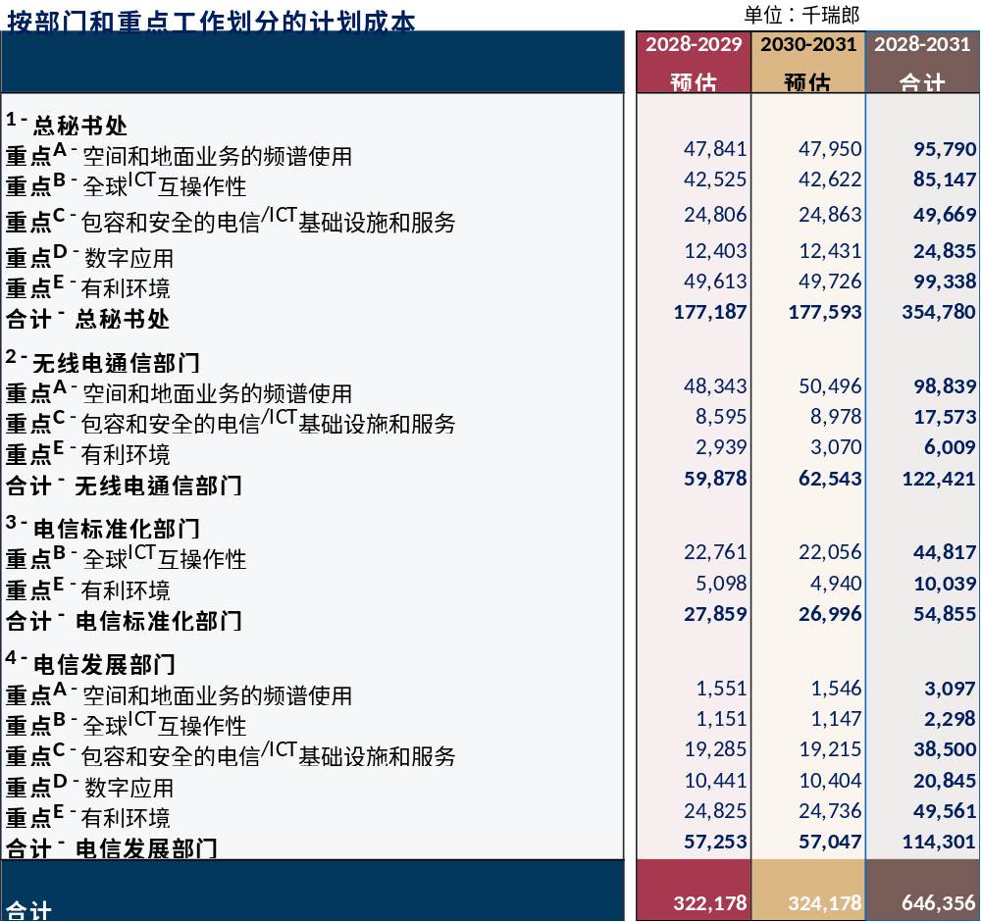

5 财务约束
5.1 鉴于预计2028-2031年收入将缺乏增长，且国际电联支出预计将增加，因此将无法在《财务规划》中为某些能够提高国际电联效率并可能对总体战略目标的实现产生影响的举措提供资金。另外，用于支持未来世界大会财务影响的资金未予考虑。在本届理事会召开前的四年中，有三个世界大会产生了新的或经修订的决议，经这些大会的评估，要落实这些决议需要额外资金。这些资金总额已超过1 500万瑞郎，全部超出了相关财务规划（2020-2023年和2024-2027年）规定的预算限额。

附录
MOD GS/71/1
第5号决定（2026年，多哈，修订版）
国际电联2028-2031年的收入和支出
国际电信联盟全权代表大会（2026年，多哈），
考虑到
a) 根据本届大会第71号决议（2026年，多哈，修订版）制定的国际电联2028-2031年战略规划，包括国际电联的总体目标、主题重点以及所提供的产品和服务；
b) 全权代表大会有关成本回收总原则的第91号决议（2026年，多哈，修订版）
，
进一步考虑到

有必要将国际电联的战略、财务和运作规划联系起来，
注意到
本届大会有关在国际电联完善基于结果的管理的第151号决议（2026年，多哈，修订版），其中一个重要的组成部分涉及规划、项目安排、预算编制、监督和评估，其实施应有助于进一步加强国际电联的管理系统，其中包括财务管理，
进一步注意到
本届大会第48号决议（2026年，多哈，修订版）强调国际电联人力资源的管理和开发对于实现其总体目标、主题重点以及所提供的产品和服务的重要性，
做出决定
1 授权国际电联理事会起草国际电联两个双年度预算的方式应为，根据本决定附件1，通过预期收入来实现国际电联总秘书处和三个部门总支出的平衡，同时顾及下列内容：
1.1 2028-2031年间，成员国的会费单位金额为318 000瑞郎，保持不变；
1.2 国际电联各正式语文的口译、笔译和文本处理支出在2028-2031年期间不得超出8 500万瑞郎；
1.3 在通过国际电联的双年度预算时，理事会可以做出决定，为满足未预见的需求起见，给予秘书长在一项实行成本回收活动的收入限额内，增加该成本回收产品或服务预算的可能性；

1.4 理事会须每年审议预算中的收支、不同活动和相关支出以及与国际电联相关的关键财务指标；

2 如果2030年不召开全权代表大会，则理事会须首先征得多数国际电联成员国对预算中的年度会费单位金额的批准，然后制定2032-2033年和2034-2035年及之后的双年度预算；
3 理事会可授权支出超出大会、会议和研讨会的预算，条件是支出金额能够用往年的节余补足或记入下一年度的支出；
4 理事会须在每个预算期内，评估在以下方面已经发生的变化以及在本期和今后预算期可能发生的变化：
4.1 联合国共同制度制定并适用于国际电联职员的薪金表、养恤金缴费及补贴，包括任职地点补贴调整数；
4.2 影响联合国薪金表上职员人员费用的瑞郎与美元之间的汇率；
4.3 非人员项目支出方面的瑞郎购买力；

5 理事会有责任尽可能厉行节约，特别是考虑到本决定附件2中削减支出的措施，并考虑到可能的资金缺口，为此，理事会须在以上做出决定1规定的范围内，制定符合国际电联需要的最低可能预算；
6 下述最低限度导则应适用于所有支出的减少：
a) 国际电联的监督职能应继续保持坚实有力且行之有效；
b) 不得发生会影响成本回收收入的花费削减；
c) 与贷款偿还相关的固定费用不得削减；
d) 与离职后健康保险（ASHI）相关的固定费用应与联合国共同制度的其他组织所决定的工资和福利保持在同一水平；
e) 为确保职员的安全和健康所需的国际电联办公楼的定期维护费用应优化使用；
f) 国际电联的信息服务职能应照常有效运行；
7 在任何情况下，理事会须将储备金账目的水平维持在年度总支出的6%以上，
责成秘书长，在协调委员会的协助下
1 根据上述做出决定中的相关指导原则、本决定的附件和向全权代表大会提交的所有相关文件，制定平衡的2028-2029年和2030-2031年双年度预算草案；
2 在国际电联的各项运作中制定和实施适当的增收、节支和减支计划，以确保预算平衡；
3 尽快实施上述计划，
责成秘书长
1 在理事会2027年和2029年例行会议召开的七个星期之前，向理事会提交制定、审议和确定双年度预算所需的完整且精确的数据；
2 对第71号决议（2026年，多哈，修订版）确立的、含有系统和全面风险管理框架所有要素的风险管理政策予以实施、监督并提出改进意见，并向理事会做出年度报告；
3 全力实现平衡的双年度预算，并且通过理事会人力和财务资源工作组（CWG-FHR）提请成员关注所有可能对实现此类平衡产生财务影响的决定，并每年向理事会报告

，
责成秘书长和各局主任
1 每年向理事会提交一份有关本决定附件2所列项目的相关支出、国际电联上一年预算执行情况及当年国际电联预算预期执行情况的报告；
2 竭尽全力，通过培育一种增效节约的文化来实现减支，并且在上述提交理事会的报告中包括在已批准的总体预算内实现的节约；
3 在提交理事会的上述报告中包括有关预算外活动和相关支出的报告，
责成国际电联理事会
1
授权秘书长按照现行《财务规则和财务细则》，在预算执行实现盈余的情况下，优先支持ASHI基金划拨适当款项，将ASHI基金保持在可持续水平；
2 授权秘书长在预算执行实现盈余的情况下，向新办公楼项目基金划拨适当款项，以支付无法通过东道国贷款合法融资的费用；
3 审查并批准2028-2029年和2030-2031年的双年度平衡预算，同时适当考虑上述做出决定中的相关导则、本决定的附件以及提交给全权代表大会的所有相关文件；
4 在额外收入来源已经确定或节余已经实现的情况下，考虑追加拨款；
5 审议由秘书长制定的降本增效计划；
6 顾及实施任何削减成本计划对国际电联职员产生的影响，尽快并最好从2028年初开始，按以下方式使用资金：
– 为了国际电联的最佳利益，在需要时为离职提供资金，以配合重组应对技能和能力方面的变化；
– 任何未使用的余额将留在储备金中，以支持未来的重组需求，同时认识到组织调整不止限于一个财政年度；以及
– 秘书处须每年向理事会报告资金的使用情况；
这些资金尽可能来自预算盈余，也可来自储备金账目提款，其额度可达但不超过600万瑞郎；
7 在考虑可以采取的、旨在加强国际电联财务控制的措施时，顾及诸如资助ASHI和国际电联办公场所楼宇的中长期维护和/或翻修等问题所产生的财务影响；
8 请外部审计员、独立管理顾问委员会和CWG-FHR继续提出建议，以便在特别顾及上述责成国际电联理事会7所确定问题的前提下，确保加强国际电联的财务控制；
9 审议与此问题相关的报告，并酌情向下一届全权代表大会提交报告，
请国际电联理事会
在可行的范围内，在其2029年例行会议上确定2032-2035年的初步会费单位金额，
请成员国
在2029日历年结束之前，宣布各自暂定的有关2032-2035年的会费单位。

第5号决定（2026年，多哈，修订版）附件1
表1
2028-2031年财务规划收入和支出
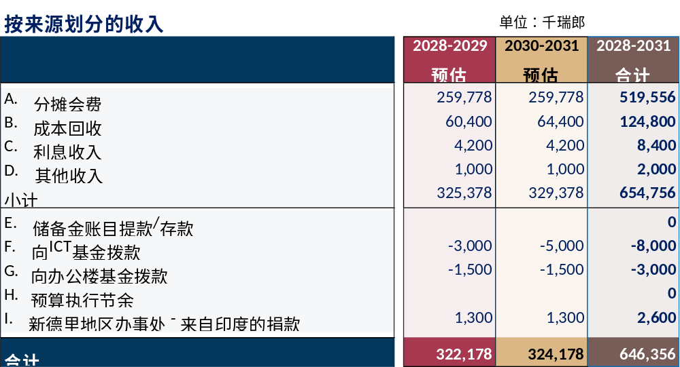
按重点工作划分的支出
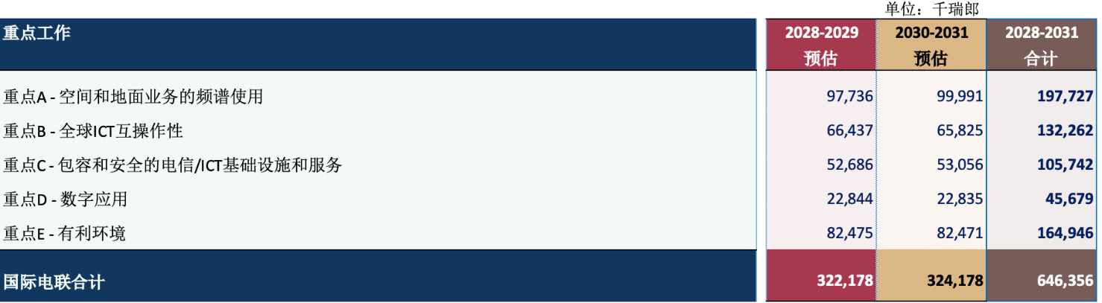
表2 – 按部门划分的指示性支出
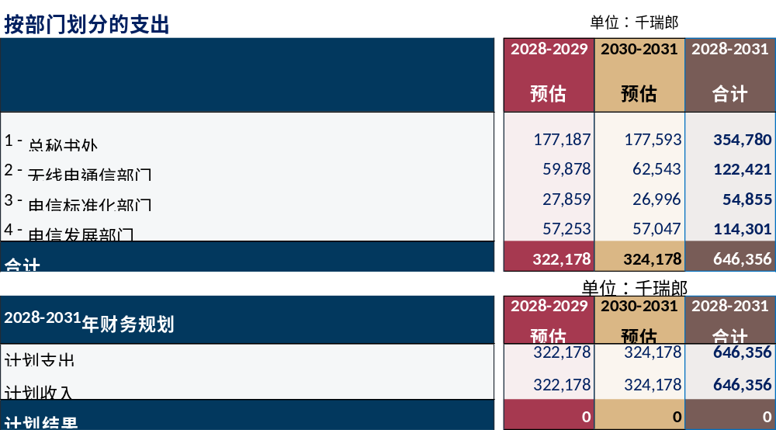

第5号决定（2026年，多哈，修订版）附件2
提高国际电联的效率并减少其支出的措施
1)

确定并消除国际电联所有结构性机构和措施在职能和活动方面所有形式的重复。在各部门之间进行协调、统一和更密切的合作，包括优化管理方法、由秘书处提供的后勤服务、协调和支持以及财务和行政管理工作的集中化。
2) 通过秘书处的跨部门任务组（ISC-TF）协调统一所有研讨会、讲习班和跨部门活动，以避免议题的重复，优化管理、后勤、协调和秘书处的支持工作，并且受益于各部门之间形成的合力以及对所涉议题采用的整体做法。
3) 加强区域代表处实施整体国际电联各项总体目标和部门目标方面的效率，以及在利用当地专家和当地关系及人脉资源方面的效率。尽最大可能与区域性组织协调开展活动，并合理利用现有的财务和人力资源，包括节省差旅费用以及与在日内瓦以外规划和组织活动相关的费用。
4) 通过自然减员、重新调配职员和审查以及可能降低空缺职位的级别（特别是总秘书处和三个局的非敏感科室）的方式实现结余，以便使生产力、效率和效能达到最优水平。
5) 在开展新活动或额外开展的活动时，优先考虑人员重新调配。招聘新职员应为最后选择，同时顾及性别平衡、地域分配原则和新技能要求。
6) 只有在现有职员无法提供相关技能或经验、而且经高级管理层书面确认所涉需求后才可使用咨询顾问。
7) 完善能力建设政策，使（包括区域代表处职员在内的）职员具备熟练开展跨部门工作的能力，以提高职员的流动性和灵活性，有利于将其重新调配给新活动或额外开展的活动中。
8) 除其他措施外，通过在各个层面举办各类无纸化大会和会议，降低国际电联总秘书处和三个部门的文件制作成本；鼓励员工避免打印电子邮件和文件；减少更多纸质文件的存档；推行旨在将国际电联打造成为一个完全无纸化组织的举措，并推动将创新型信息通信技术（ICT）解决方案作为可行且可持续的用纸替代方案，但不显著降低向活动参与者提供的信息或国际电联职员从事日常工作方面的质量。
9) 将国际电联的宣传性/不产生收入的出版物的印刷和分发降至绝对必须的最低限度。
10) 在不妨碍实现全权代表大会第154号决议（2026年，多哈，修订版）总体目标的前提下，在为各层面开展的各类活动提供口译和国际电联文件笔译（包括尽可能缩短文件篇幅）以及编制出版物的过程中，并且通过优化各语文服务中的资源使用（包括使用替代笔译程序），同时保持翻译质量和电信/ICT术语的准确性，实施厉行节约的可实行的措施。
11) 根据财务规划和双年度预算，并酌情通过成本回收和自愿捐款，提高信息社会世界峰会（WSIS）项目活动以及旨在实现可持续发展目标的活动的效率。区域代表处与其他联合国机构协作，参与在区域层面开展的WSIS活动。
12) 优化会议的数量和会期，并借助ICT能力举办这些会议。通过重组和/或中止无输出成果和/或存在重复活动的各组的工作，将这些组的数量削减至必要的最低水平，同时避免任何风险，尤其是避免无法实现国际电联总体战略和运作目标以及部门目标方面的风险。
13) 定期评估总体战略目标、部门目标和输出成果的实现程度，以便在必要时通过重新分配预算来提高效率。
14) 对于新活动或那些具有更多财务影响的活动，须进行“附加值”评估以提高效率，并且避免工作的重叠和重复。
15) 要慎重考虑区域性举措的规模、地点及其资源分配，输出成果和给成员的援助，在区域和总部层面的区域代表性，以及那些源自世界电信发展大会成果和《巴库行动计划》并直接由部门预算资助的行动。
16) 通过制定和实施标准减少差旅费用。相关标准应考虑并旨在最大可能地减少公务差旅、优先考虑从区域代表处和地区办事处派遣职员来限制出差时间、通过由一方代表多方出席会议，以及合理安排总秘书处和三个局各部/处的出差人数。
17) 呼吁成员国将在所有大会、全会及其他会议上提出的问题数量和为审议这些问题所花费的时间降至必要的最低限度。
18) 国际电联继续落实提高国际电联财务基础稳定性和可预测性的综合计划，同时筹措必要的资源，并且尤其要改进需要大笔长期投入的机构内部项目的管理。
19) 国际电联成员国、部门成员和其他成员采取一切可能的措施结清/消除对国际电联的欠款。
20) 优化与以下相关的支出：国际电联建筑和设施的维护、日常维修和改造/重建以及与按照适用的联合国系统标准提供安全保障。
21) 增加虚拟会议的使用和实体会议的远程参与，以便减少和/或避免前往会进行网播甚至提供字幕（包括远程文件和文稿介绍）的会议的差旅。
22) 引入创新交叉手段和工作方法，提高国际电联的生产力。

23) 继续努力，简化、协调或酌情废止内部行政程序，进而实现数字化和自动化。
24) 考虑进一步与其他联合国机构共享一些共同服务，并在有益的情况下将此类共享付诸实施。
25) 呼吁成员国在秘书处的支持下，尽可能在提交给国际电联大会的提案中包括载有相关信息的附件，以便秘书长/各局主任确认这些提案可能造成的财务影响。
26) 理事会和国际电联管理层采取的任何其他措施，包括提高监督职能的效率，评估并最大程度地减少欺诈及其他风险，及时实施外部审计员、独立管理顾问委员会和联合检查组的建议，以及实施信息技术和信息管理战略。

______________

所使用的处理费费率表见C25/125号文件 – 第482号决定（01，最后修正C25）

